**ESCUELA SUPERIOR POLITÉCNICA DEL LITORAL**

**Facultad de Ingeniería en Mecánica y Ciencias de la Producción**

“Elaboración De Sopa Instantánea A Partir De Harina De Arroz (*Oriza Sativa)*”

**INFORME DE PROYECTO DE GRADUACIÓN**

Previo a la obtención del Título de:

**INGENIEROS DE ALIMENTOS**

Presentada por:

ANGÉLICA VICTORIA LOOR SILVA

CARLOS ALONSO ARCOS GAVILANES

GUAYAQUIL – ECUADOR

Año: 2011

**AGRADECIMIENTO**

A mis amigos y a todas las personas que de algún modo colaboraron para la realización de este proyecto, y de manera especial a la Ing. Fabiola Cornejo Directora de proyecto por su gran ayuda y a la Ing. Grace Vásquez por su colaboración.

**Angélica Loor Silva**

**AGRADECIMIENTO**

A mis amigos, a mis familiares y a todas las personas que de algún modo colaboraron para la realización de este proyecto, y de manera especial a la Ing. Fabiola Cornejo, Directora del mismo, y a la Ing. Grace Vásquez que siempre estuvo presta a ayudar**.**

**Carlos Arcos Gavilanes**

**DEDICATORIA**

a DIOS, A MIS PADRES, A MIS HERMANOS POR SER EL APOYO EN MI VIDA.

**Angélica Loor Silva**

**DEDICATORIA**

a DIOS, A MIS PADRES, A MIs HERMANOs, mi tio Y MIS ABUELOS QUE ME HAN apoyado para ser QUIEN SOY AHORA.

**Carlos Arcos Gavilanes.**

**TRIBUNAL DE GRADUACIÓN**

______________________ _______________________

Ing. Francisco Andrade S. Ing. Fabiola Cornejo Z.

DECANO DE LA FIMCP DIRECTORA DE TESIS

PRESIDENTE

_______________________

Ing. Grace Vásquez V.

VOCAL

**DECLARACIÓN EXPRESA**

**“**La responsabilidad del contenido de este Proyecto de Grado, nos corresponde exclusivamente; y el patrimonio intelectual del mismo a la ESCUELA SUPERIOR POLITÉCNICA DEL LITORAL”

(Reglamento de Graduación de la Espol)

_________________________ ________________________

Angélica Victoria Loor Silva Carlos Alonso Arcos Gavilanes.

**RESUMEN**

Durante el presente trabajo se desarrolló una sopa instantánea a partir de harina de arroz, por ser el arroz un alimento autóctono, de fácil acceso para la población y con alto valor nutricional.

En la primera etapa se describe a la materia prima, se habla de sus generalidades y se caracterizan sus propiedades físicas y químicas (pH, humedad, actividad de agua y color). Esta se convierte en un producto ideal para la determinación de las condiciones idóneas de secado en la obtención de harina inocua y de calidad, con la elaboración de isotermas de sorción que es un parámetro para establecer velocidades y tiempos de secado óptimos.

Una vez obtenidas las harinas se pretende desarrollar formulaciones de sopas instantáneas con valor nutricional a base de estas, considerando características sensoriales, nutricionales y funcionales.

En las sopas formuladas se analizó los fenómenos de rehidratación bajo diferentes condiciones de almacenamiento como indicador de vida útil y las isotermas de sorción respectivas.

Consecuentemente, se buscó obtener sopas instantáneas con buena capacidad de rehidratación y valor nutricional a un precio acorde a la realidad nacional que pueda satisfacer las necesidades de los estratos medios y bajos de la sociedad.

**ÍNDICE GENERAL**

Pág.

RESUMEN i

ÍNDICE GENERAL iii

ABREVIATURAS vi

SIMBOLOGÍA vii

ÍNDICE DE FIGURAS viii

ÍNDICE DE TABLAS ix

INTRODUCCIÓN 1

CAPÍTULO 1

1. GENERALIDADES 2

1.1Materia Prima 2

1.1.1Cultivos y Disponibilidad 3

1.1.2Composisción Química y Valor Nutricional 5

1.2 Proceso de Secado 9

1.3 Sopas Instantáneas 12

1.3.1 Tipos y Caracteríticas 12

1.3.2 Ingredientes y Especificaciones 13

1.3.3 Proceso de Elaboración 14

1.3.4 Principales Alteraciones 16

1.4 Rehidratación de Polvos 17

CAPÍTULO 2

2. PROCESO DE OBTENCIÓN DE LA HARINA 22

2.1 Características de Materia Prima 22

2.2 Metodología de trabajo 23

2.2.1 Ensayos Físico-Químicos 24

2.2.2 Secado 24

2.3 Isotermas de absorción 27

2.4 Proceso de secado 29

2.4.1 Curvas de secado 29

2.5 Caracterización de la harina 31

CAPÍTULO 3

3. OBTENCIÓN DE SOPA INSTANTÁNEA A BASE DE HARINA DE ARROZ 34

3.1 Ingredientes 34

3.2 Formulaciones 35

3.2.1 Evaluación sensorial 39

3.2.2 Aporte nutricional y energético 40

3.2.3 Rehidratación 42

3.3 Estabilidad 43

3.3.1 Determinación de Humedad crítica 43

3.3.2 Elaboración de Isoterma del producto terminado 46

3.3.3 Cálculos de permeabilidad al vapor de agua en empaque 46

CAPÍTULO 4

4. CONCLUSIONES Y RECOMENDACIONES 50

4.1 Conclusiones 50

4.2 Recomendaciones 51

APÉNDICE 1

APÉNDICE 2

BIBLIOGRAFÍA

**ABREVIATURAS**

Aw: Actividad de agua

AOAC: Association of OfficialAgriculturalChemists

cm: Centímetros

Ec: Ecuación

g: Gramos

ºC: Grados Centígrados

Ha: Hectáreas

h: Hora

HR: Humedad Relativa

Kcal: Kilocalorías

Kg: Kilogramos

m: Metro

m2: Metro cuadrado

ml: Mililitro

ml/g Mililitro por gramo

min: Minutos

%: Por ciento

pH: Potencial de Hidrógeno

s: Segundo

**SIMBOLOGÍA**

A: Área

F: Frecuencia

ΔX: Diferencial de Humedad Libre

Δt: Diferencial de Tiempo

X: Humedad libre

Xt: Humedad en base seca

X*: Humedad de Equilibrio

W: Peso de la Muestra

Ws: Peso de sólido seco

H2O: Agua

s.s.: Sólidos Secos

m: Masa inicial

me: Humedad de equilibrio del alimento con el

ambiente

mc: Humedad crítica

mi: Humedad inicial

k/x: Permeabilidad máxima del material de empaque

mmHg: Milímetros de mercurio

τ: Contenido de humedad no completado

ln: Logaritmo natural

Po: Presión de vapor de agua

b: Pendiente de la isoterma

**ÍNDICE DE FIGURAS**

Pág

Figura 1.1.Esquema del grano de arroz. adaptado de fao (2007). 3

Figura 1.2. Esquema del proceso de elaboración de la sopa 15

Figura 2.1. Secado del arroz en el secador marca gunthamburg 26

Figura 2.2. Sistema de sílica-gel con muestra de materia prima 27

Figura 2.3. Isoterma de absorción de la materia prima 28

Figura 2.4. Curva de secado de la materia prima 30

Figura 2.5. Curva de velocidad de secado (rc vs. x) 31

Figura 3.1. Reconstitución de las mezclas 1, 2, 3 y 4 43

Figura 3.2. Apelmazamiento de las muestras – humedad 10% 44

Figura 3.3. Isoterma de sorción de producto terminado 46

**ÍNDICE DE TABLAS**

Pág

Tabla 1 Composición química (%) media del 7

Tabla 2 Minerales presentes en el arroz (referido a 8

Tabla 3 Vitaminas presente en el arroz (referido a 100 gramos). 8

Tabla 4 Análisis Físico Químico del arroz 23

Tabla 5 Mètodos y Equipos usados en análisis Físico–Químicos del arroz 24

Tabla 6 Estudio de pre-cocción 25

Tabla 7 Análisis Físico-Químicos y Bromatológicos de la Harina de arroz 32

Tabla 8 Granulometría de la Harina de arroz 33

Tabla 9 Formulación 1 36

Tabla 10 Formulación 2 36

Tabla 11Formulación 3 37

Tabla 12 Formulación 4 38

Tabla 13Formulación 5 38

Tabla 14Análisis de Varianza 39

Tabla 15 Fc vs. Ft 41

Tabla 16 Perfil Bromatológico de la sopa 41

Tabla 17 Aporte energético de la sopa 42

Tabla 18 Tiempo y Temperatura de Gelificación de las mezclas harina-agua 42

Tabla 19Resultados de las muestras al salir del AquaBath 45

Tabla 20 Datos para el cálculo de la transmisión de vapor requerida por el material de empaque 48

Tabla 21Permeabilidad al vapor de agua requerida por el material de empaque 49

**INTRODUCCIÓN**

Uno de los más grandes problemas de la población local es la progresiva disminución del poder adquisitivo, sumándose a esto la necesidad de alimentos industrializados de buena calidad y valor nutricional; además del poco tiempo con el que cuentan para preparar sus comidas.

El objetivo de este proyecto es establecer una formulación para sopa instantánea a base de harina de arroz, con sabor y aporte calórico aceptable para el consumidor. Con ello se busca, darle valor agregado a un producto que se consume mayoritariamente de forma natural; debido a su naturaleza hipoalergénica y por su contenido en carbohidratos, proteínas y minerales de alta digestibilidad, éste producto podrá ser consumido por toda la población. Para ello, se llevarán a cabo experimentos para determinar las condiciones ideales de secado previo a la obtención de una harina inocua y de calidad. En la formulación, además del aporte nutricional se tomarán en consideración características funcionales como rehidratación de la harina a fin de obtener una sopa con una consistencia adecuada. Finalmente, se estudiarán las condiciones de estabilidad y empaque óptimos durante el almacenamiento.

El resultado esperado es la industrialización del arroz y la utilización del mismo como materia prima para la elaboración de sopas, jugos, coladas, salsas, papillas y otros productos; generando valor a la cadena productiva.

**CAPÍTULO 1**

1. **GENERALIDADES**
   1. **Materia Prima**

El arroz es el grano que posiblemente sigue siendo la base de la alimentación de dos tercios de la población mundial por ser una buena fuente de carbohidratos, generalmente es consumido como arroz blanco pero últimamente están apareciendo numerosos productos en los que este cereal se añade como ingrediente.

El arroz presenta en su estructura una cáscara externa no comestible llamada cascarilla. Si se le quita la cáscara pero se conservan el germen (embrión) y el pericarpio se le llama arroz integral o completo que después de pulido se transforma en arroz blanco. En la figura 1 se muestra el esquema del grano de arroz blanco.



**FIGURA 1.1. ESQUEMA DEL GRANO DE ARROZ. ADAPTADO DE FAO (2007).**

* + 1. **Cultivos y disponibilidad**

El arroz necesita para germinar un mínimo de 10 °C, considerándose su óptimo entre 30 y 35 ºC. Por encima de 40 º C no se produce la germinación. Por encima de los 23 ºC las plantas crecen más rápidamente, pero los tejidos se hacen demasiado blandos, siendo más susceptibles a los ataques de enfermedades.

La espiga, comienza a formarse unos treinta días antes del espigado, y siete días después de éste alcanza ya unos 2 mm. A partir de 15 días antes del espigado se desarrolla la espiga rápidamente, y es éste el período más sensible a las condiciones ambientales adversas.

La floración tiene lugar el mismo día del espigado, o al día siguiente durante las últimas horas de la mañana.El mínimo de temperatura para florecer se considera 15 ºC, el óptimo de 30 ºC y por encima de 50 ºC no se produce la floración. Las temperaturas bajas durante la noche favorecen la maduración de los granos.

El 90% de la producción de arroz está concentrada en las provincias de Guayas y Los Ríos. El arroz tiene una alta disponibilidad en el mercado debido a que se cultiva durante todo el año con 2 siembras, una en la estación seca y otra en la estación lluviosa. El arroz está considerado como el 2do.producto alimenticio de mayor consumo a nivel nacional urbano tanto en estratos de ingresos bajos como altos. [1]

* + 1. **Composición Química y Valor Nutricional**

El arroz es un cereal rico en carbohidratos, es fuente de proteínas y minerales, y no contiene colesterol. Su composición depende en gran medida de la variedad, de las condiciones medioambientales y del proceso al que sea sometido. En términos generales, la cascarilla representa el 20% del grano y está compuesta por aproximadamente un 20% de sílice. El salvado constituye el 10-15% del grano siendo una excelente fuente de proteínas (12-15%) y lípidos (15-20%). Las vitaminas y minerales principalmente se encuentran en el salvado y el germen, por ello cuando se eliminan estos componentes, su contenido presenta una considerable disminución.

Los hidratos de carbono representan la mayor parte de la composición química del arroz, con un contenido aproximado de almidón del 80% (14% humedad). El almidón de arroz es un polímero de glucosas, formado por amilosa y amilopectina en diferentes proporciones según la variedad. El almidón determina las propiedades y la funcionalidad de los granos de arroz, y éstas son dependientes en gran parte de la relación amilosa/amilopectina [2].

La proteína es el segundo componente más abundante en el arroz, con valores situados entre 6,3-7,9%. El contenido de lípidos, aunque es mínimo tiene un papel muy importante en la nutrición, y en las características sensoriales y funcionales. La tabla 1 muestra la composición química porcentual media del arroz (referido a 100 gramos).

**Tabla 1**

**Composición química (%) media del**

**Arroz (referido a 100 gramos).**

|  |  |
| --- | --- |
|  | Arroz Blanco |
| Hidratos de Carbono | 79.9 |
| Proteínas | 7.1 |
| Fibra Dietética | 1.3 |
| Grasa | 0.7 |
| Minerales | 0.6 |

**Adaptado de Nutrition Data (2006).**

Nutritivamente hablando, el arroz representa aproximadamente el 27% de la ingesta calórica en los países en vías de desarrollo, y tan sólo el 4% en los países desarrollados. El fósforo, el potasio, el calcio y el magnesio son los minerales más importantes de este cereal (como se muestra en la Tabla 2), y es fuente de vitamina B al igual que el resto de cereales (como se muestra en la Tabla3).

**Tabla 2**.

**Minerales presentes en el arroz (referido a**

**100 gramos).**

|  |  |
| --- | --- |
|  | Arroz blanco |
| Calcio (mg) | 28.0 |
| Hierro (mg) | 0.8 |
| Magnesio (mg) | 25.0 |
| Fósforo (mg) | 115.0 |
| Potasio (mg) | 115.0 |
| Sodio (mg) | 5.0 |
| Zinc (mg) | 1.1 |
| Cobre (mg) | 0.2 |
| Manganeso (mg) | 1.1 |
| Selenio (mg) | 15.1 |

**Adaptado de Nutrition Data (2006)**

**Tabla 3.**

**Vitaminas presente en el arroz (referido a 100 gramos).**

|  |  |
| --- | --- |
|  | Arroz blanco |
| Vitamina E (mg) | 0.1 |
| Vitamina K (mg) | 0.1 |
| Tiamina (B1) (mg) | 0.1 |
| Riboflavina (B2) (mg) | 0.0 |
| Niacina (PP) (mg) | 1.6 |
| Vitamina B6 (mg) | 0.2 |
| Folatos (µg) | 8.0 |
| Ácido pantoténico (mg) | 1.0 |

**Adaptado de Nutrition Data 2006.**

* 1. **Proceso de Secado**

El secado es un procedimiento de conservación que al eliminar la totalidad del agua libre de un alimento, impide toda actividad microbiana y reduce la actividad enzimática.

El agua se elimina de los alimentos por medio de su difusión, en fase liquida y/o vapor, a través de su estructura interior. Al movimiento del agua líquida le seguirá su evaporación en algún punto del alimento, para lo cual es necesario calor. Por lo tanto, el proceso supone realmente un transporte simultáneo de materia y calor.

La transmisión de calor tiene lugar en el interior del alimento y está relacionada con el gradiente de temperatura existente entre su superficie y la correspondiente a la superficie del agua en el interior del alimento. Si se suministra al agua suficiente energía para su evaporación, el vapor producido se transportará hacia la superficie de éste. El gradiente de presión existente entre la superficie del agua en el interior y en el aire exterior al alimento, es el que provoca la difusión del vapor del agua hacia la superficie del mismo. Por lo tanto, durante el secado se producen cuatro procesos de transporte:

1. Transferencia de calor desde el gas hasta la superficie del producto. Puede realizarse por conducción, convección o radiación.
2. Transferencia de calor desde la interfase solido-gas hasta el interior del sólido. Solo puede tener lugar por conducción, en régimen no estacionario (las condiciones en cualquier lugar punto varían con el tiempo)
3. Transferencia de materia a través del sólido. Se puede producir por difusión o por capilaridad. Difusión debida a las diferencias de concentración y capilaridad, aprovechando los capilares existentes. La difusión tiene lugar en el secado de productos con humedades del orden de 25% (base húmeda) o inferiores, mientras que la capilaridad se presenta para niveles altos de humedad (65% o más), siempre y cuando en la estructura interna del producto existan capilares.
4. Transferencia de vapor desde la interfase sólido-gas hacia el seno del gas. Para la transferencia de energía, los equipos de deshidratación utilizarán procesos basados en la convección, conducción o radiación desde la fuente de calor hasta el alimento. Los sistemas más usuales emplean la convección como mecanismo de transferencia de calor y aire como vehículo de esta energía, por lo tanto la transferencia de calor dependerá, en este caso, de la temperatura del aire, de su humedad, de su caudal, de la superficie expuesta del alimento y de la presión.

Es necesario tener en cuenta los cuatro procesos de transporte citados, puesto que la velocidad de secado será proporcional al más lento de ellos. En la mayoría de los casos los procesos limitantes serán los de transporte de materia y calor en el interior del alimento. [3]

**1.3 Sopas Instantáneas**

Las sopas instantáneas están pensadas para satisfacer requerimientos nutricionales, ser agradables al gusto y de fácil preparación. Son aquellos preparados industriales con contenido deshidratado; al cual, luego se les adiciona agua y se calienta por corto tiempo para obtener la sopa.

* + 1. **Tipos y características**

Las sopas y cremas se las clasifica acorde a su forma de presentación en:

a) Sopas o cremas deshidratadas, instantáneas

No requieren cocción y para ser consumidas sólo requieren la adición de agua de acuerdo con las instrucciones para su uso.

b) Sopas o cremas condensadas o concentradas

Se refiere a productos líquidos, semilíquidos o pastosos que después de la adición de agua, producen preparaciones alimenticias.

c) Sopas o cremas deshidratadas

Se refiere a aquellos productos secos que después de su reconstitución y cocción, de acuerdo con las instrucciones de uso, producen preparaciones alimenticias.

d) Sopas o cremas listas para consumo

Son productos que no necesitan cocción y para ser consumidas solo requieren calentamiento, si está indicado en las instrucciones de uso.

**1.3.2 Ingredientes y especificaciones**

La NTC ( Norma Técnica Colombiana) define las sopas y cremas como: productos elaborados a base de mezclas de cereales y sus derivados, leguminosas, verduras, pastas, carnes en general incluyendo las de aves, pescados y mariscos, leche y sus derivados, y/o ingredientes característicos de su nombre (vegetales, especias, condimentos), con la adición o no de condimentos y/o sustancias saborizantes, grasas comestibles, cloruro de sodio, especias y sus extractos naturales o destilados u otros productos alimenticios que mejoran su sabor, y aditivos tales como los que se encuentran permitidos, o por la reconstitución y cocción de una mezcla equivalente de ingredientes, de acuerdo con las instrucciones para su uso. Las especificaciones que deben cumplir las sopas y cremas permite máximo 14.0 g de sodio por litro de producto preparado, también las que son elaboradas con base en granos de cereales y leguminosas secos, se permite un contenido de humedad hasta de 11% m/m [4].

* + 1. **Proceso de Elaboración**

La figura 1.2.muestra el esquema del proceso de elaboración de la sopa instantánea.

**SECADO**

**RECEPCIÓN MATERIA PRIMA**

**SELECCIÓN Y PESADO MATERIA PRIMA**

95ºC

15 minutos

**PRE-COCCIÓN**

58ºC

**SECADO**

**MOLIENDA Y TAMIZADO**

**FORMULACIÓN DE SOPA**

**EMPACADO**

**ALMACENADO**

**FIGURA 1.2. ESQUEMA DEL PROCESO DE ELABORACIÓN DE LA SOPA**

**1.3.4 Principales Alteraciones**

Las modificaciones por tratamientos térmicos de deshidrataciónno sólo cambian las propiedades fisicoquímicasdel almidón, sino que transforman la estructuragranular a un polímero amorfo vítreo, que dependiendode la intensidad del flujo calorífico se relaciona conalgunos eventos de la gelatinización.

Las alteraciones físicas más habituales son: cambio de color, apelmazamiento y en menor medida pérdida de sólidos.

El apelmazamiento se presenta cuando la barrera del material de empaque contra el vapor de agua no fue la adecuada, existe un mal sellado o cuando el proceso de secado no fue efectivo restándole así estabilidad frente de la rehidratación temprana.

El cambio de temperatura y humedad, tiene también efectos sobre la composición química. La pérdida de proteínas y vitaminas puede ser minimizada con una adecuada selección del proceso de deshidratación y unas buenas condiciones de almacenamiento [5].

Si bien es cierto que los alimentos deshidratados retienen más nutrientes que los congelados o enlatados, hay que ser consciente que se producirá una cierta pérdida en el valor nutritivo del alimento, especialmente a causa de la oxidación.

* 1. **Rehidratación de Polvos**

La rehidratación o reconstitución, referida a los alimentos deshidratados, es el término que se usa para indicar la velocidad y el grado en que los alimentos desecados captan y absorben agua para readquirir un estado parecido al del producto original cuando se ponen en contacto con un exceso de agua.

En el caso de los productos desecados en forma de polvo las características de la reconstitución completa del producto dependen de diversas propiedades, entre las que figuran:

*Humectabilidad*. Se refiere a la capacidad de las partículas de polvo para adsorber agua sobre su superficie iniciando de esta forma la reconstitución, depende en gran parte del tamaño de partícula. Las partículas pequeñas, que ofrecen una gran relación área: masa, no se humedecen individualmente sino que forman grumos en el interior de una capa superficial mojada común. Esta capa reduce la velocidad con que el agua penetra hacia el interior de las partículas del grumo. Incrementando el tamaño de partículas y/o aglomerando las partículas puede reducirse la tendencia a la formación de grumos. La naturaleza de la superficie de las partículas puede influir también en su humectabilidad. Por ejemplo, la presencia de grasa libre en la superficie reduce la humectabilidad; ésta puede mejorarse mediante el uso selectivo de agentes con actividad de superficie como las lecitinas.

*Sumergibilidad*. Se refiere a la capacidad de las partículas de polvo para hundirse rápidamente en el agua. Depende principalmente del tamaño y la densidad de las partículas. Las partículas mayores y más densas se sumergen con mayor rapidez que las partículas finas y más ligeras. Las partículas que contienen mucho aire atrapado pueden ser relativamente más grandes y sin embargo ser de difícil sumergibilidad debido a su baja densidad.

Dispersabilidad. Se refiere a la facilidad con que el polvo se puede distribuir en forma de partículas individuales sobre la superficie y en el seno del agua de reconstitución. La formación de grumos reduce la dispersabilidad, propiedad que mejora cuando la sumergibilidad es elevada.

*Solubilidad. S*e refiere a la velocidad y al grado con que los componentes de las partículas de polvo se disuelven en el agua. Depende principalmente de la composición química del polvo y de su estado físico, por ejemplo del grado y tipo de cristalinidad.

Para que un polvo exhiba buenas características de reconstitución, o bien para que sea un polvo denominado “instantáneo”, se requiere la existencia de un equilibrio entre las propiedades individuales expuestas anteriormente. En muchos casos la alteración de una o de dos de tales propiedades puede afectar considerablemente la reconstitución. Además de su influencia sobre la reconstitución de los polvos desecados, algunas propiedades como el tamaño de partícula, la densidad de las partículas y la densidad másica del producto pueden afectar a las características de manipulación y al aspecto de los productos.

Es importante considerar que en la reconstitución propiamente dicha, la rehidratación marca el comportamiento del proceso, no siendo éste un proceso inverso a la deshidratación, ya que ambos fenómenos tienen diferentes mecanismos de transferencia de materia y dependen de factores distintos. Hay dos tipos de factores que influyen sobre el proceso de rehidratación:

* Factores extrínsecos

Se puede encontrar que el pre tratamiento al secado, el método de secado, la temperatura y velocidad de secado además de la temperatura de almacenamiento marcan una tendencia en el comportamiento de los alimentos en el proceso de rehidratación

* Factores intrínsecos

Se puede mencionar el líquido de rehidratación, la temperatura de la solución y las características del producto.

Dentro del fenómeno de la rehidratación existen tres procesos simultáneos: a) la absorción del agua dentro del material deshidratado, b) la lixiviación de solutos y c) el hinchamiento del material, donde el cambio de volumen del producto deshidratado es proporcional a la cantidad de agua absorbida, aumentando o recuperando su tamaño o volumen inicial. [6]

**CAPÍTULO 2**

**2. PROCESO DE OBTENCIÓN DE LA HARINA**

* 1. **Características de Materia Prima**

Se utilizó arroz de variedad Oriza Sativa, el cual fue adquirido en el cantón Lomas de Sargentillo, provincia del Guayas. Es de grano medio, con dimensiones de entre 6,2 y 6,6 mm, presentando un color blanco grisáceo traslúcido.

Los análisis físico-químicas del arroz fueron realizados por triplicado y el promedio se muestra en la tabla 4.

**Tabla 4**

**Análisis Físico Químico del arroz**

|  |  |  |  |
| --- | --- | --- | --- |
| ANALISIS | METODO | EQUIPO | VALOR 25ºC 75%HR |
| pH | AOAC 981.12 | Phmeter | 5,76 +/- 0,02 |
| Acidez | Titulación | Bureta | 0,00219 +/- 0,00002 |
| Humedad | AOAC 925.09 | Termobalanza | 64,75% +/- 0,02 |

Elaborado por: C. Arcos y A. Loor (2010)

* 1. **Metodología de trabajo**

La metodología de trabajo se dividió en las siguientes etapas:

1. Caracterización de la materia prima.

* Ph
* Acidez
* Humedad

1. Estudio de Pre-cocción.

* Determinación de relación agua-arroz.

1. Secado.
2. Determinación de Isoterma de absorción.
3. Elaboración de curvas de secado.
4. Caracterización de la harina.

**2.2.1 Ensayos Físico – Químicos**

En el proceso de obtención de la harina fue necesario realizar ensayos físico-químicos para la identificación de la materia prima, siguiendo el procedimiento previo descrito en la metodología de trabajo, sección 2.2. Los métodos y equipos usados se muestran en la tabla 5.

**Tabla 5**

**Métodos y Equipos usados en análisis Físico– Químicos del arroz**

|  |  |  |  |
| --- | --- | --- | --- |
| Análisis | | Equipo | Método |
| Granulometría | | Zaranda para mallas | Gravimétrico |
| pH | | Phmetro | AOAC 981.12 |
| Acidez | | Bureta | AOAC 942.15 |
| Humedad | | Termobalanza | AOAC 925.09 |
| aw | | Aqualab | AOAC 978.18 |
| Cenizas | Estufa | | AOAC 920.26 |

Elaborado por: C. Arcos y A. Loor (2010)

**2.2.2 Secado**

Es necesario darle un tratamiento de pre-cocción a 95ºC a la materia prima, para el cual se realizó un estudio, donde se determinó la relación de arroz-agua a utilizar. En la tabla 6 se muestran los resultados.

**Tabla 6**

**Estudio de pre-cocción**

|  |  |
| --- | --- |
| Relación | Tiempo (min) |
| 1:3 | 15 |
| 1:2 | 15 |
| 1:1 | 15 |

Elaborado por: C. Arcos y A. Loor (2010)

Se decide trabajar con la relación 1:1 para el proceso de pre-cocción previo al secado, puesto que es la relación que menos agua absorbe lo que dará como resultado una harina de mejor calidad en menor tiempo de secado.

El proceso de secado se lo realizó en el secador del laboratorio de termofluidos, marca GuntHamburg CE130 TrayDryer Training Unit de 3,5 KW. Las condiciones ambientales fueron:

* temperatura ambiental de 28°C
* humedad relativa del 76%,

La toma de datos se la realizó cada 5 minutos, el área de secado total fue de 0,423 m2.Las condiciones del aire fueron:

* flujo de aire promedio de 0,63 m/s +/- 0,03
* temperatura del aire en el secador 58,1°C +/- 0,2
* humedad relativa de 14,41% +/- 0,02

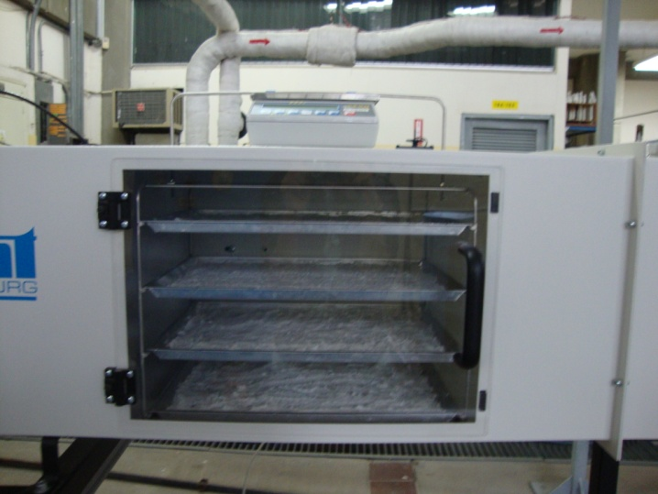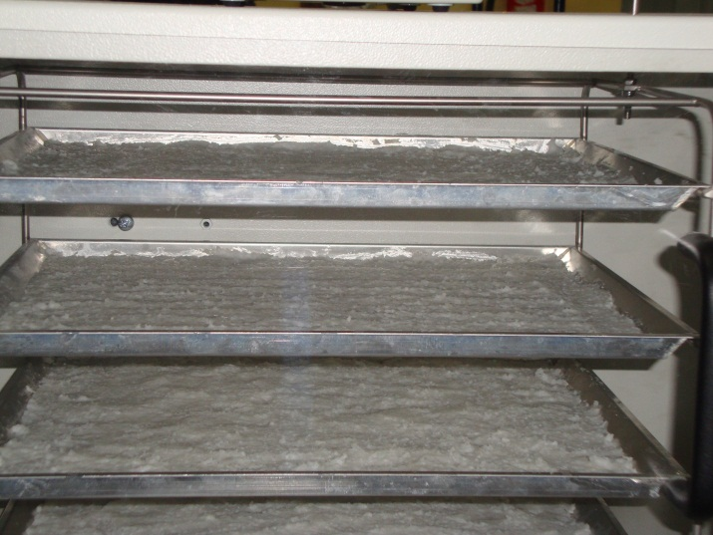

**FIGURA 2.1. SECADO DEL ARROZ EN EL SECADOR MARCA GUNTHAMBURG**

* 1. **Isotermas de absorción**

Para obtener los datos y poder dibujar la curva de sorción se trabajó con el método isopiéstico. Se construyeron sistemas (triplicado) de sílica-gel (100g) y una pequeña cantidad de muestra (10g); éste sistema fue colocado dentro de tarrinas de plástico con la sílica gel por debajo y arriba (sin que haya contacto entre ellas) se colocó la muestra encima de unas bandejas de aluminio y papel filtro tratados previamente; véase la figura 2.2.

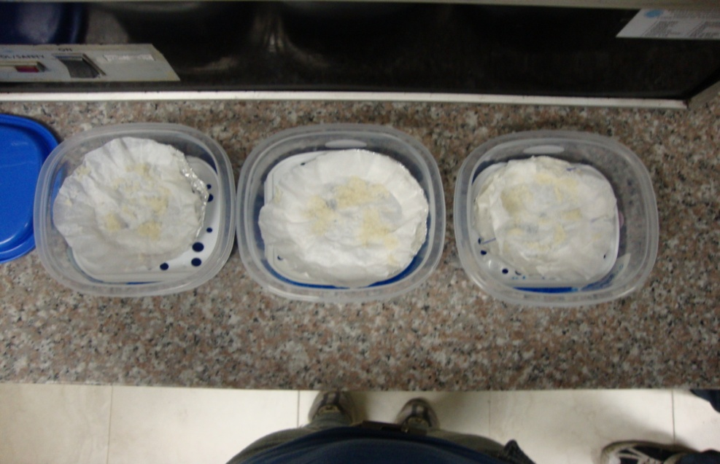

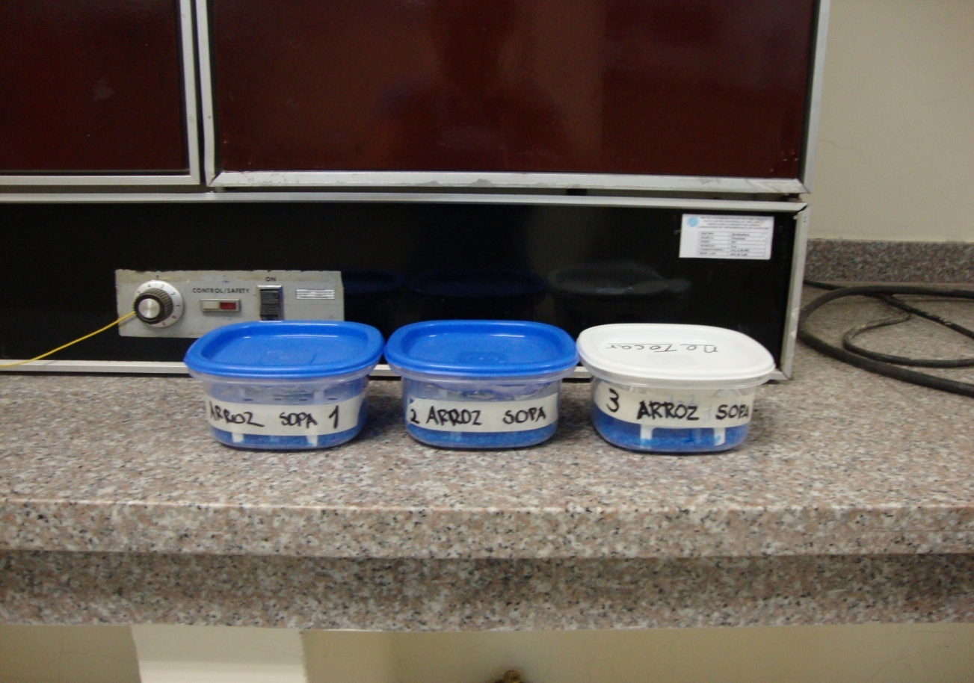

**FIGURA 2.2. SISTEMA DE SÍLICA-GEL CON MUESTRA DE MATERIA PRIMA**

Los sistemas se colocaron en la estufa (30ºC; 30min), procediendo después a la medición apropiada de las muestras, determinación de humedad con la ayuda de la termo-balanza Kern y determinación de actividad de agua con el AqualabWaterActivity Meter.

La isoterma de absorción se diseña con la ayuda del programa CurveExpert 1.3 ajustado a la ecuación de GAB, tomando los datos de actividad de agua y humedad base seca se obtuvo la isoterma mostrada en la figura 2.3.

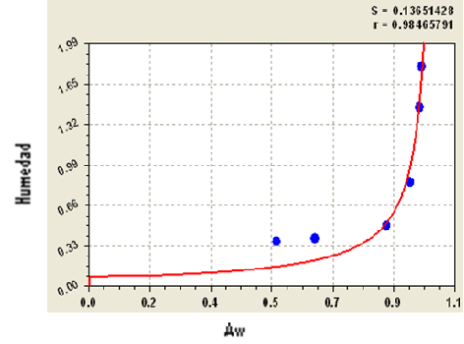

Kg H2o/Kg s.s

**FIGURA 2.3. ISOTERMA DE ABSORCIÓN DE LA MATERIA PRIMA**

* 1. **Proceso de secado**

Para ingresar la materia prima al secador se procede tal como se mencionó en la sección 2.2 del presente capítulo. El proceso de secado se realizó en el secador descrito en la sección 2.2.3, utilizando las mismas condiciones y procedimiento.

Posteriormente, estos datos servirán para construir la curva de secado, basándose en la humedad libre (X) y humedad en base seca (Xt) obtenidas por la ecuación 1 y 2 respectivamente.

$$X=Xt*X^{*} Ec.1$$

$$Xt=\frac{W-Ws}{W} Ec.2$$

**2.4.1 Curvas de secado**

La figura 2.4. a continuación presenta la humedad libre de la muestra de harina en función del tiempo (Curva de Secado).

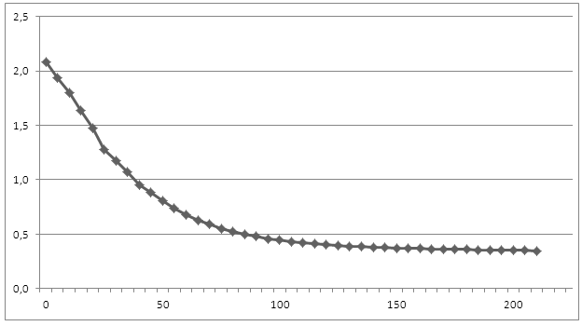

**FIGURA 2.4. CURVA DE SECADO DE LA MATERIA PRIMA**

Evaluando la curva de secado, se puede observar la reducción de la humedad libre del sólido desde un valor inicial de 2.08 Kg H2O/Kg s.s, hasta un valor final de 0.3476 Kg H2O/Kg s.s.

Luego se calculó la velocidad de secado (Rc vs. X) en base a la ecuación 3 y se dibujó su curva respectiva (figura 2.5).

$$Rc=-\left(\frac{Ws}{A}\right)\left(\frac{∆X}{∆t}\right) Ec.3$$

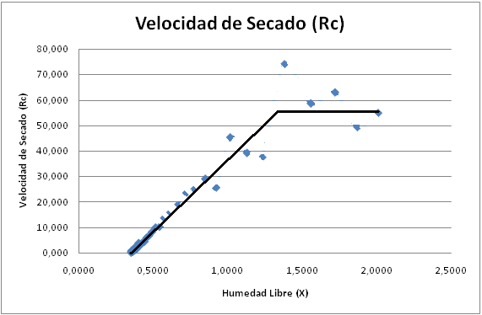

**FIGURA 2.5. CURVA DE VELOCIDAD DE SECADO (RC VS. X)**

La curva de secado también muestra los distintos períodos por los que atraviesa la materia prima durante este proceso.

* 1. **Caracterización de la harina**

Para la caracterización de la harina se realizaron pruebas por duplicado de pH, acidez, humedad y actividad de agua. Las pruebas de proteínas, grasas y fibras se realizaron en el Laboratorio Protal. Véase Tabla 7.

**Tabla 7**

**Análisis Físico-Químicos y Bromatológicos de la Harina de arroz**

|  |  |  |
| --- | --- | --- |
| Análisis | Valor | Método |
| Proteínas* | 11,13% | AOAC 902.87 |
| Grasas* | 0% | Monjonnier |
| Fibra* | 0,12% | AOAC 978.10 |
| pH | 6,24 +/- 0,02 | AOAC 981.12 |
| Acidez | 0,0201 +/- 0,00002 | AOAC 942.15 |
| Humedad | 6,6% +/- 0,02 | AOAC 925.09 |
| aw | 0,3585 +/- 0,002 | AOAC 920.26 |

Elaborado por: C. Arcos y A. Loor (2010)

(*) Resultados de las pruebas bromatológicas realizadas por el Laboratorio PROTAL – ESPOL, informe que se puede observar en el Apéndice 1.

La granulometría de la harina se muestra en la tabla 8.

**Tabla 8**

**Granulometría de la Harina de arroz**

|  |  |  |  |
| --- | --- | --- | --- |
| Malla | Diámetro de partícula (mm) | Masa Retenida (g) | % Retención |
| 50 | 0,3 | 20,2 | 13,74 |
| 70 | 0,212 | 15,7 | 10,68 |
| 100 | 0,15 | 22,6 | 15,37 |
| 140 | 0,106 | 19,6 | 13,33 |
| 200 | 0,075 | 17,4 | 11,84 |
|  | **Fondo** | 51,5 | 35,04 |
|  | **Total** | 147 | 100 |

Elaborado por C. Arcos y A. Loor (2010)

El diámetro de partícula fue calculado por Reboux, siendo de 0.13233 mm y los datos más detallados se muestran en el apéndice 2.

**CAPÍTULO 3**

1. **OBTENCIÓN DE SOPA INSTANTÁNEA A BASE DE HARINA DE ARROZ**

Este capítulo se basará específicamente en el desarrollo de la formulación de sopas instantáneas a base de harina de arroz y se detallarán las características del producto final.

**3.1 Ingredientes**

**Harina de arroz:** es un tipo de harina producida como se describe en el capítulo anterior. Es usada para la elaboración de algunas recetas, se la puede mezclar con harina de trigo, o en su defecto, sustituirla.

**Leche:** se utiliza como agente espesante para darle una mejor consistencia al producto final.

**Especias:** se usan como agentes saborizantes logrando el sabor atractivo de la sopa.

**Glutamato monosódico:** está presente como potenciador de sabor. [7]

**3.2 Formulaciones**

En el diseño del experimento realizado para conseguir la fórmula de la sopa instantánea, se crearon 5 formulaciones para determinar cuál será la que tenga sabor, olor, color y consistencia agradable. Después de esto, se realizaron pruebas de evaluación sensorial mediante escala hedónica de 5 puntos a 30 panelistas de diferentes sexos, entre 20 y 27 años de edad.

Se realizaron diferentes pruebas donde se le adicionaron especias en diferentes proporciones y se escogió la de mayor aceptación.

En la tabla 9 se muestra la primera formulación donde se usó 4g de la mezcla en 44.4ml de agua.

**Tabla 9**

**Formulación 1**

|  |  |
| --- | --- |
| Ingredientes | Cantidad (%) |
| Harina | 75 |
| Especias | 25 |
| Leche | 0 |
| TOTAL | 100 |

Elaborado por: C. Arcos y A. Loor (2010)

Se obtuvo una sopa salada con color característico, inodora y de baja consistencia.

En la tabla 10 se muestra la segunda formulación, donde se usó 5.3g de la mezcla en 40ml de agua.

**Tabla 10**

**Formulación 2**

|  |  |
| --- | --- |
| Ingredientes | Cantidad (%) |
| Harina | 74.8 |
| Especias | 17.28 |
| Leche | 7.91 |
| TOTAL | 100 |

Elaborado por: C. Arcos y A. Loor (2010)

El resultado fue una sopa con un sabor particular a cebolla por el aumento de esta especia en la fórmula, color verdoso por la presencia de perejil, olor a cebolla y menos líquida que la formulación anterior.

En la tabla 11 se observa la tercera formulación donde se incrementó la cantidad de harina, se disminuyó la cantidad de leche y el porcentaje de especias se mantuvo pero variando la cantidad de cada una de ellas.

**Tabla 11**

**Formulación 3**

|  |  |
| --- | --- |
| Ingredientes | Cantidad (%) |
| Harina | 75.63 |
| Especias | 17.48 |
| Leche | 6.89 |
| TOTAL | 100 |

Elaborado por: C. Arcos y A. Loor (2010)

El sabor era un tanto agradable y pero no se percibía mucho, por lo que se decidió utilizar un potenciador de sabor y aumentar el porcentaje de especias y leche. El color, olor y consistencia no presentaron problemas.

En la tabla 12 se muestra la cuarta formulación.

**Tabla 12**

**Formulación 4**

|  |  |
| --- | --- |
| Ingredientes | Cantidad (%) |
| Harina | 68.07 |
| Especias | 21.85 |
| Leche | 10 |
| Glutamato monosódico | 0.08 |
| TOTAL | 100 |

Elaborado por: C. Arcos y A. Loor (2010)

El sabor pudo percibirse mejor; sin embargo, seguía siendo muy tenue. Por lo que se incrementó aun más la cantidad de especias.

En la tabla 13 se puede observar la quinta formulación.

**Tabla 13**

**Formulación 5**

|  |  |  |
| --- | --- | --- |
| Ingredientes | | Cantidad (%) |
| Harina | | 60.06 |
| Especias | | 29.85 |
| Leche | | 10 |
| Glutamato monosódico | | 0.09 |
| TOTAL | 100 | |

Elaborado por: C. Arcos y A. Loor (2010)

No hubo problemas. Se consiguió un producto de sabor agradable.

**3.2.1 Evaluación sensorial**

La evaluación sensorial fue realizada, como se indicó en la sección anterior (3.2), solamente a las tres últimas fórmulas para determinar si el uso de Glutamato monosódico incide o no en las formulaciones.

El análisis de los resultados obtenidos de los jueces se evaluó con el método de análisis de varianza [8].

Así se obtuvieron los siguientes resultados descritos en la tabla 14 de análisis de varianza:

**Tabla 14**

**Análisis de Varianza**

|  |  |  |  |  |
| --- | --- | --- | --- | --- |
| Fuentes de Variación | Grados de Libertad | Suma de Cuadrados | Varianza Estimada | f |
| Tratamientos | 2 | 792 | 396 | 0.924 |
| Jueces | 30 | 652 | 22 | 0.051 |
| Residual | 60 | 25706 | 428 |  |
| Total | 92 | 27150 |  |  |

Elaborado por: C. Arcos y A. Loor (2010)

Con los resultados obtenidos, se procede a comparar el f calculado con el f de tabla y se obtiene que no existediferencia significativa entre las muestras. La tabla 15 señala la comparación de los f calculados versus los f de tabla.

**Tabla 15**

**Fc vs. Ft**

|  |  |  |
| --- | --- | --- |
|  | Fc | Ft |
| Fv | 0,924 | 3,15 |
| Fj | 0,051 | 1,39 |

Elaborado por: C. Arcos y A. Loor (2010

No existe diferencia significativa en el sabor de las tres muestras evaluadas, por lo que se concluye que la presencia de Glutamato monosódico no tiene incidencia significativa en el sabor de las tres formulaciones.

**3.2.2Aporte nutricional y energético**

El aporte nutricional por cada 100 gramos de sopa de muestra en la siguiente tabla. Fue realizado partiendo como base de los datos mostrados en la tabla 6. La metodología usada fue la del cálculo por regla de tres, en la que se toma como base un valor para 100 gramos de harina y tomando los porcentajes usados en la formulación mencionada en el capítulo 3.2 del documento se procedió a calcular la cantidad de proteínas, carbohidratos y grasas para 100 g de sopa y los resultados se muestran en la tabla 16.

**Tabla 16**

**Perfil Bromatológico de la sopa**

|  |  |  |
| --- | --- | --- |
|  | En 100 g de harina | En 100 g de sopa |
| Carbohidratos | 88,53 | 49,9 |
| Proteínas | 11,13 | 28 |
| Grasas | 0 | 8,4 |

Elaborado por: C. Arcos y A. Loor (2010)

El aporte energético de la sopa se muestra en la tabla 17, mismo que fue calculado usando regla de tres, usando la información que cada gramo de proteína y carbohidrato aporta con 4 Kcal y cada gramo de grasa aporta 9 Kcal [9].*

**Tabla 17**

**Aporte energético de la sopa**

|  |  |  |
| --- | --- | --- |
| Cal. | En 100 g. de sopa | En 1 porción (14 g sopa/200 ml agua) |
| Totales | 388 Kcal | 54 Kcal |
| De Proteína | 112 Kcal | 16 Kcal |
| De Carbohidrato | 200 | 28 Kcal |
| De la grasa | 76 Kcal | 10 Kcal |

Elaborado por: C. Arcos y A. Loor (2010)

**3.2.3 Rehidratación**

Se usaron 4 tipos diferentes de mezclas harina-agua en las cuales se determinó la temperatura y tiempo de gelificación, los mismos que se muestran en la tabla 18.

**Tabla 18**

**Tiempo y Temperatura de Gelificación de las mezclas harina-agua**

|  |  |  |  |
| --- | --- | --- | --- |
| Prueba | Relación | Tiempo (min) | T (°C) |
| 1 | 1:13 | 8 | 96,8 |
| 2 | 1:14 | 11 | 94,4 |
| 3 | 1:15 | 12 | 81 |
| 4 | 1:18 | 13 | 53 |

Elaborado por: C. Arcos y A. Loor (2010)

Se observó que la mezcla con mayor proporción de harina muestra una temperatura de gelificación más baja que la de las muestras con menores proporciones de la misma, lo que da una idea de la rapidez con la cual se puede llevar a cabo la preparación de la sopa instantánea.

En la figura 3.1.se muestran los polvos reconstituidos con las diferentes relaciones descritas anteriormente.

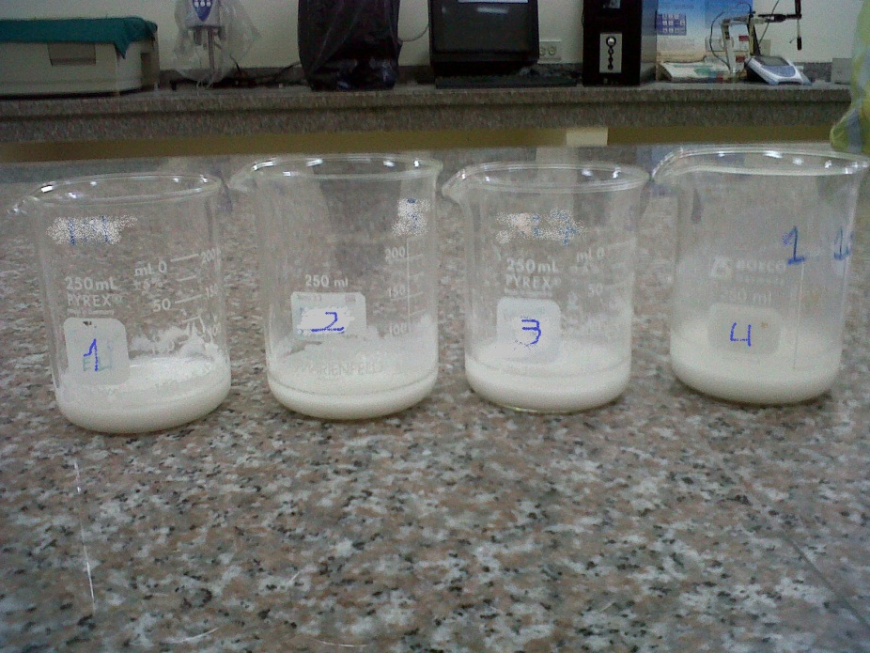

**FIGURA 3.1. RECONSTITUCIÓN DE LAS MEZCLAS 1, 2, 3 Y 4**

**3.3 Estabilidad**

**3.3.1 Determinación de Humedad crítica**

La definición de humedad crítica es uno de los puntos más importantes para la determinación de la permeabilidad al vapor de agua en empaque. El análisis de humedad crítica fue realizado en el AquaBath, donde se introdujeron varias muestras que luego fueron retiradas en distintos intervalos de tiempo previamente establecidos para obtener distintos porcentajes de humedad y observar los cambios que puedan presentarse en las mismas, antes y después de ser reconstituidos.La prueba busca identificar el factor de deterioro en el producto; así como,el porcentaje de humedad y valor de Aw al cual se presenta. Véase figura 3.2.

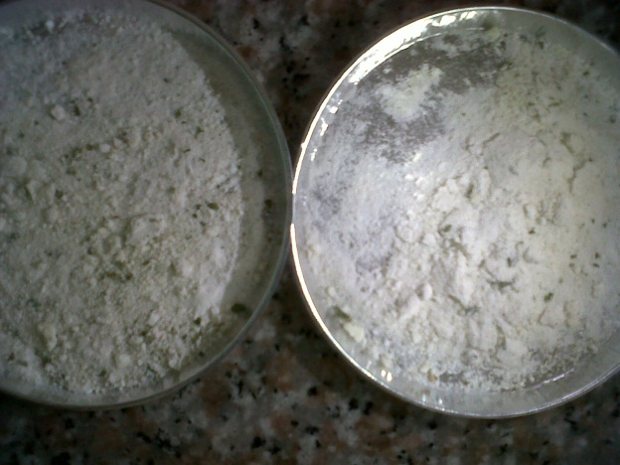

**FIGURA 3.2. APELMAZAMIENTO DE LAS MUESTRAS – HUMEDAD 10%**

Cuando la muestra alcanza el 10% de humedad y un valor de 0.6895 de Aw se produce apelmazamiento; sin embargo, al momento de reconstituir la mezcla, las demás características organolépticas se mantienen. La evaluación fue visual, realizada por seis panelistas entrenados dentro del laboratorio. Los resultados se muestran en la tabla 19.

**Tabla 19**

**Resultados de las muestras al salir del AquaBath**

|  |  |  |  |
| --- | --- | --- | --- |
| Muestra | %H | Aw | Resultado |
| A | 9,59 +/-0.02 | 0,66 +/-0.02 | No apelmazado |
| B |
| C | 9,97 +/-0.02 | 0,67 +/-0.02 | No apelmazado |
| D |
| E | 10 +/-0.02 | 0,69 +/-0.02 | Apelmazado |
| F |
| G | 10,59 +/-0.02 | 0,74 +/-0.02 | Apelmazado |
| H |

Elaborado por: C. Arcos y A. Loor (2010)

Por lo tanto, el producto puede soportar hasta 0.9 KgH2O/Kgs.sde humedad sin que se alteren sus propiedades físicas u organolépticas.

**3.3.2 Elaboración de Isoterma del producto terminado**

Se realizó la isoterma de desorción [10] mostrada a continuación, con la ayuda del programa Curve Expert donde se obtuvo R2 de 0.98601372 y el modelo de GAB. La humedad crítica tiene un valor de 10.5%.

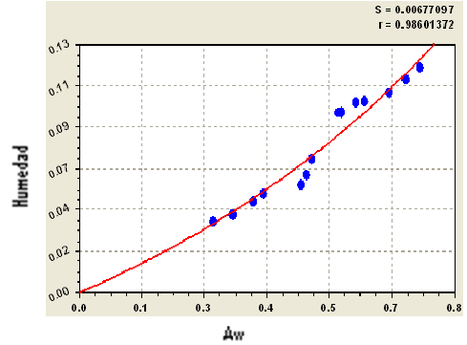

Kg H2O/Kg s.s

**FIGURA 3.3. ISOTERMA DE SORCIÓN DE PRODUCTO TERMINADO**

**3.3.3 Cálculos de permeabilidad al vapor de agua en empaque**

Se procedió a calcular la permeabilidad a la transmisión de vapor de agua requerida para que el producto se mantenga en condiciones ambientales conocidas, mediante la siguiente fórmula $\ln{τ=\frac{kAPoθ}{XWsb}}$ (Labuza, 1984) [3] donde:

Ln $τ$ = contenido de humedad no completado (tendencia de permeabilidad del empaque).

K/x= Permeabilidad máxima del alimento en gH2O/día m2 mm Hg.

A= área del empaque (m2).

= Tiempo de vida útil (días).

Ws=sólidos secos (g).

P0= Presión de vapor de agua a la temperatura T (mm Hg).

b = pendiente de la isoterma (tangente entre humedad critica e inicial).

El ln $τ$ fue determinado por la siguiente ecuación ln $τ$ = ln ( $\frac{me-mi}{me-m})$, donde:

me= contenido de humedad en la isoterma que está en equilibrio con la temperatura y humedad externa.

mi= contenido de humedad inicial en base seca.

m = contenido de humedad a un determinado tiempo, humedad crítica.

Los datos para el cálculo se muestran en la siguiente tabla.

**Tabla 20**

**Datos para el cálculo de la transmisión de vapor requerida por el material de empaque**

|  |  |  |  |  |
| --- | --- | --- | --- | --- |
| Datos | Valor | | Unidades | |
| A | | 0,0019154 | | m2 |
|  | | 180 | | días |
| Ws | | 60,933 | | gramos |
| P0 | | 760 | | mm de Hg |
| B | | 0,168 | |  |
| me | | 0,12 | | gramos de H2O |
| mi | | 0,07067 | | gramos de H2O |
| M | | 0,118 | | gramos de H2O |
|  | | 3,2054 | |  |

Elaborado por: C. Arcos y A. Loor (2010)

**Tabla 21**

**Permeabilidad al vapor de agua requerida por el material de empaque**

|  |  |
| --- | --- |
| Producto | K/X (gH2O/M2 Día mm Hg)  32 °C y 75% HR |
| Sopa instantánea de harina de arroz | 0,01252 |

Elaborado por: C. Arcos y A. Loor (2010)

Se recomienda el uso de Policloruro de Vinilideno (PDVC) debido a que ofrece el valor más bajo de MVRT (Moisture Vapor TransmissionRate) que es de 0,6 – 1 gH2O/m2día, para un espesor de 25 micrómetros y una vida útil de 180 días en percha [11].

## CAPÍTULO 4

**4. CONCLUSIONES Y RECOMENDACIONES**

**4.1 Conclusiones**

1. Se desarrolló una mezcla de polvos para elaborar sopa instantánea con características organolépticas aceptables por los consumidores.
2. El tratamiento de la materia prima previo al secado fue indispensable para la adecuada gelificaciónde almidones; cuidando los parámetros establecidos: relación arroz-agua 1:1 y tiempo de cocción igual a 15 min.
3. Durante el proceso de secado se obtuvo un rendimiento del 40-45%, lo que se considera bueno ya que al evaluar el proceso lo que se pierde no es materia prima sino agua que es adicionada en el mismo.Este alto rendimiento del proceso de secado hace atractivo el desarrollo industrial del producto.
4. El producto desarrollado puede ser consumido por personas con hipertensión, hipercolesterolemia y con intolerancia al gluten puesto que es bajo en sodio,colesterol y no contiene gluten.
   1. **Recomendaciones** .
5. Puesto que el sabor característico de la harina de arroz no es predominante ni muy atractivo se recomienda el uso de la misma solo como ingrediente base para el desarrollo de otras fórmulas que incluyan pollo, carne u otros productos deshidratados.
6. Se recomienda trabajar con diámetros de partícula menores o iguales a 0,15 mm debido a que en diámetros mayores afecta la palatibilidad del producto, presentándose arenosidad al momento de la reconstitución de la mezcla.
7. Se recomienda evaluar los costos de todo el proceso, y determinar su factibilidad económica para la decisión de puesta en marcha.

**APÉNDICE 1**

**RESULTADOS DE ANÁLISIS FÍSICO-QUÍMICOS (LABORATORIO PROTAL)**

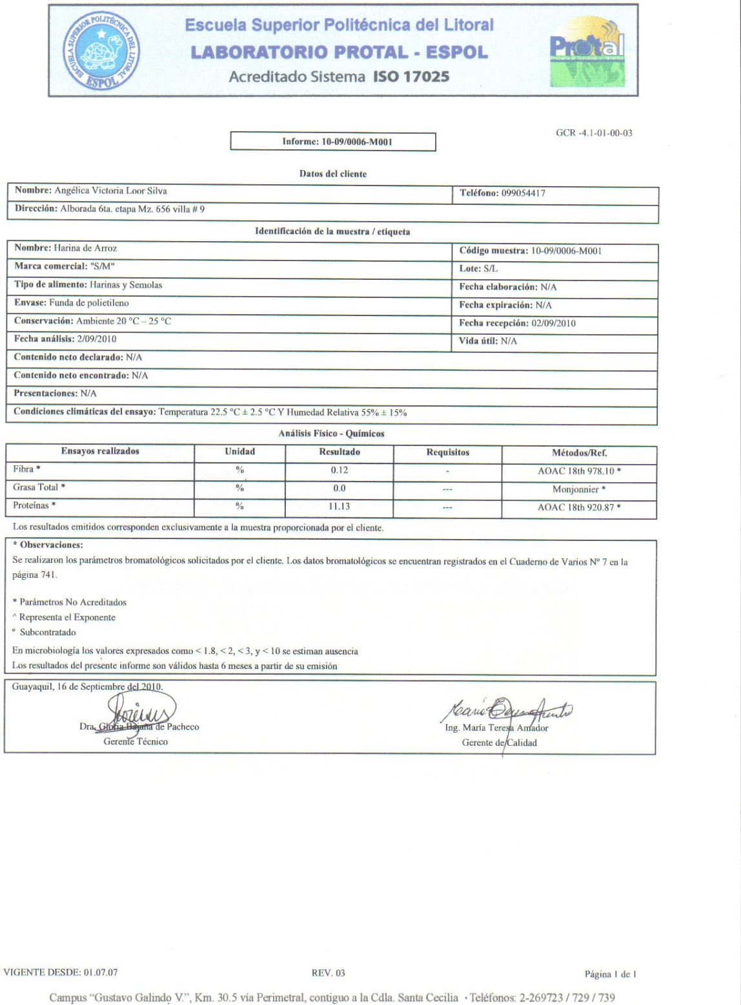

**APÉNDICE 2**

**DIÁMETRO DE PARTÍCULA (REBOUX)**

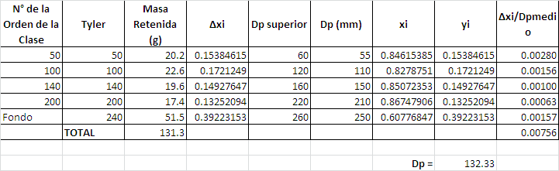

**BIBLIOGRAFIA**

1. InfoagroSystems, S.L. Disponible eninternet:<http://www.infoagro.com/herbaceos/cereales/arroz.htm>.
2. Edel Alberto y Rosel Cristina, De tales harinas tales panes,Báez impresiones, 1ra. edición, Cordoba, Argentina. Septiembre 2007. .pp. 123-144
3. Casp, A. y Abril, J., Procesos de Conservación de Alimentos, Ediciones Mundi Prensa. 2da. edición, Madrid, España. Febrero 2003, pp. 332-334
4. ICONTEC. 1998. Norma Técnica Colombiana NTC 4482.
5. Brennan, J. G.; Butters, J.R.; Burgos González, Justino. Las operaciones de la Ingeniería de los Alimentos. Editorial Acribia. 3era. edición. Zaragoza, España. Mayo 1998. pp. 361-362.
6. Revista Chilena de Nutrición. Volumen 33. N° 3. Diciembre 2006. La Rehidratación de alimentos deshidratados. Disponible en internet:<http://www.scielo.cl/scielo.php?pid=S0717-75182006000500009&script=sci_arttext>
7. Velázquez Alvarez Joaquín, Manual de Aditivos en los Productos Comestibles, Universidad Interamericana de Puerto Rico.
8. Anzaldua- MoralesAntonio,La evaluación sensorial de los alimentos en la teoría y la práctica.
9. Stewart, Jean. Use of Atwater Factors in USDA’s Nutrient Databank.Disponible en internet:

<http://www.nutrientdataconf.org/PastConf/NDBC17/9-3_Stewart.pdf>

1. Labuza T. Moisture Sorption: practical aspects of isotherms measurement and use. Published by the association of Cereal Chemists St Paul, Minnesota.1st.Edition.Minnesota, USA. 1984.
2. Klast, David; Subramaniam, Persis. The Stability and shelf-life of food.Woodhead Publishing Limited. 2000. Cambridge, England. pp. 164-166.